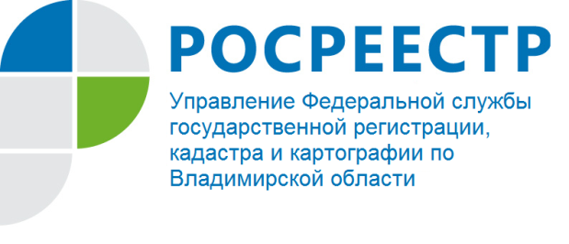
ПРЕСС-РЕЛИЗ

Прямая телефонная линия для жителей Владимирской области по вопросам деятельности многофункциональных центров предоставления государственных и муниципальных услуг Владимирской области

Распоряжением Губернатора Владимирской области С.Ю. Орловой от 26.02.2017 № 117-р утверждены «Дорожные карты» по внедрению целевых моделей по направлениям «Постановка на кадастровый учет земельных участков и объектов недвижимого имущества» и «Регистрация права собственности на земельные участки и объекты недвижимого имущества».
Одним из показателей «дорожной карты» является - доступность подачи заявлений на получение государственных услуг Росреестра через офисы МФЦ.
В настоящее время офисы МФЦ действуют во всех районах Владимирской области.
Напоминаем, что информацию об адресах, телефонах, графиках работы офисов МФЦ, осуществляющих прием и выдачу документов, Вы можете получить на сайте http://33.mfc.ru. Посредством использования указанного сайта Вы также можете предварительно записаться для получения государственных услуг Росреестра.
Для получения информации о степени удовлетворенности граждан оказанием государственных услуг Росреестра в офисах МФЦ 18 мая 2018 года Управление Федеральной службы государственной регистрации, кадастра и картографии по Владимирской области проведет прямую телефонную линию с населением на тему: «Вопросы деятельности многофункциональных центров предоставления государственных и муниципальных услуг на территории Владимирской области, оказывающих государственные услуги Росреестра».
На вопросы граждан ответит начальник отдела организации, мониторинга и контроля Управления Баринов Валерий Юрьевич.
Время проведения с 14:00 до 15:00 часов.
Свои вопросы Вы можете задать по телефону: (4922) 45-08-26.

